Phân tích yêu cầu

Nhóm 20

* Phạm Công Hào 20215045
* Nguyễn Hồ Tấn Tài 20215134
* Vũ Huy Hoàng 20214981

|  |  |
| --- | --- |
| Thành viên | Phân công |
| Phạm Công Hào | Tạo Đơn Hàng |
| Vũ Huy Hoàng |  |
| Nguyễn Hồ Tấn Tài |  |

# Biểu đồ use case

## Biểu đồ use case tổng quan

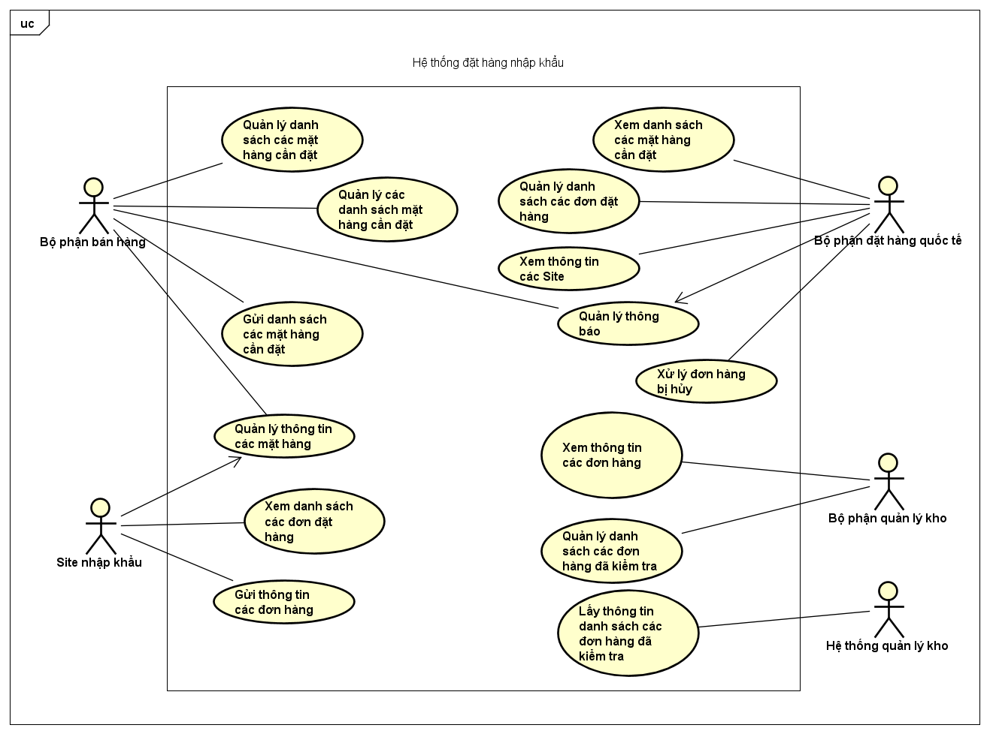

Giải thích về các

use case:

* Xem thông tin Site: Bộ phận bán hàng quốc tế có thể xem thông tin về phương tiện vận, số lượng, danh sách các loại mặt hàng mà mỗi Site đang kinh doanh.

Composite use case:

* Quản lý danh sách các mặt hàng cần đặt: Bộ phận bán hàng có thể thêm, xóa, sửa, xem thông tin các mặt hàng cần đặt trong danh sách các mặt hàng cần đặt.
* Quản lý các danh sách mặt hàng cần đặt: Bộ phận bán hàng có thể tạo mới một danh sách các mặt hàng cần đặt, xem các danh sách mặt hàng cần đặt, sửa , xóa một danh sách các mặt hàng cần đặt .
* Quản lý danh sách các đơn đặt hàng: Bộ phận đặt hàng quốc tế dựa vào danh sách các mặt hàng cần đặt để tạo các đơn đặt hàng, sửa, xóa thông tin của đơn đặt hàng và xem danh sách các đơn đặt hàng.
* Quản lý thông báo: Bộ phận đặt hàng quốc tế có thể xem danh sách các tông báo, tạo, sửa thông báo.
* Quản lý thông tin các mặt hàng: Các Site có thể xem, thêm, sửa, xóa thông tin của các mặt hàng. Bộ phận bán hàng có thể xem danh sách các mặt hàng.
* Quản lý phản hồi: Quản lý kho có thể tạo ra các phản hồi, thêm, sửa, xóa thông tin của các mặt hàng còn thiếu.

## Biểu đồ use case phân rã “Quản lý danh sách các mặt hàng cần đặt”

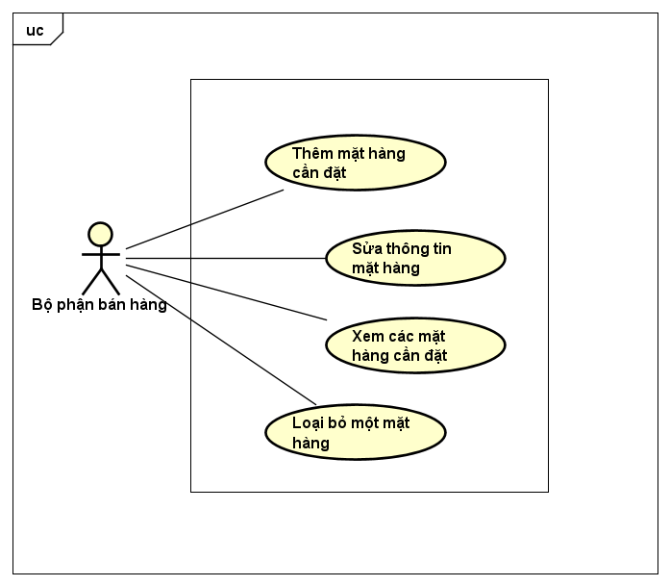

## Biểu đồ use case phân rã “Quản lý các danh sách mặt hàng cần đặt”

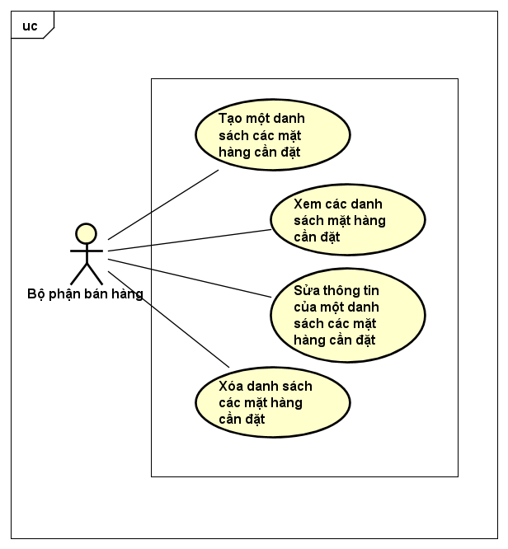

## Biểu đồ use case phân rã “Quản lý danh sách các đơn đặt hàng”

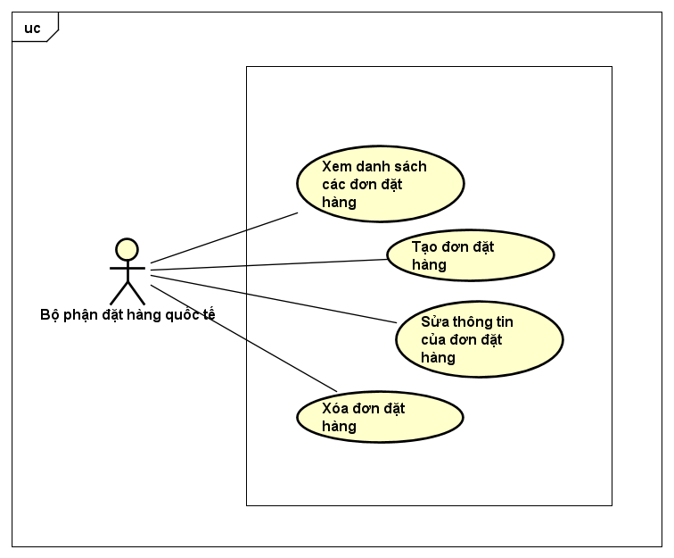

## Biểu đồ use case phân rã “Quản lý thông báo”

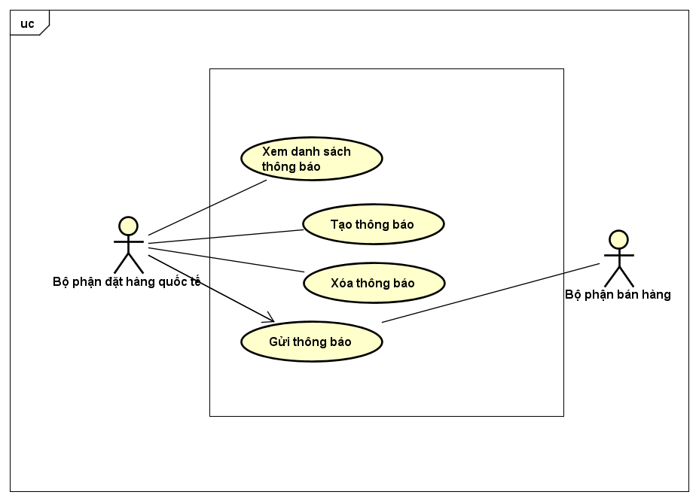

## Biểu đồ use case phân rã “Quản lý thông tin các mặt hàng”

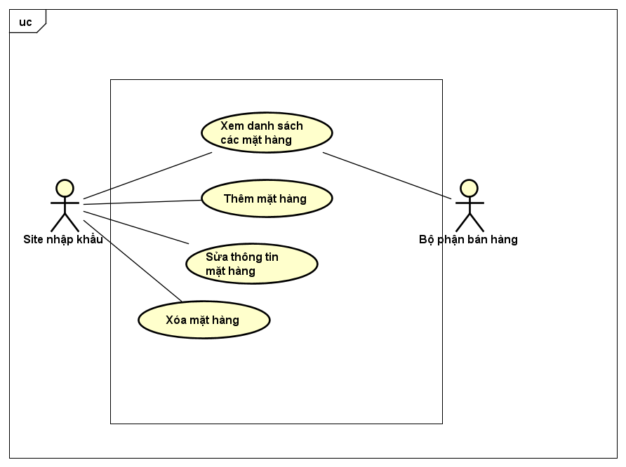

## Biểu đồ use case phân rã “Quản lýdanh sách các đơn hàng đã kiểm tra”

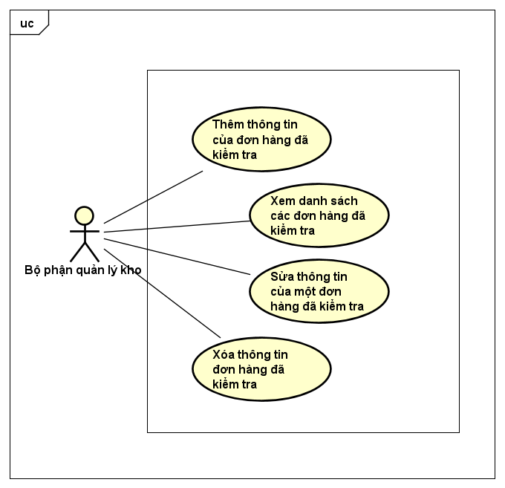

# Đặc tả Use case

## Use case “Tạo đơn đặt hàng”

|  |  |  |  |
| --- | --- | --- | --- |
| Mã Use case | UC001 | Tên Use case | Tạo đơn đặt hàng |
| Tác nhân | Bộ phận đặt hàng quốc tế. | | |
| Tiền điều kiện | Khi có danh sách các mặt hàng cần đặt của Bộ phận bán hàng. | | |
| Luồng sự kiện chính  (Thành công) | |  |  |  | | --- | --- | --- | | STT | Thực hiện bởi | Hành động | |  | Bộ phận đặt hàng quốc tế | Xem danh sách các mặt hàng cần đặt. | |  | Bộ phận đặt hàng quốc tế | Tìm các Site có ít nhất một mặt hàng cần đặt. | |  | Hệ thống | Hiển thị thông tin của các Site có mặt hàng cần đặt bao gồm( mã Site, các mã mặt hàng có trong danh sách, số lượng, loại hình vận chuyển, dự kiến thời gian vận chuyển) | |  | Bộ phận đặt hàng quốc tế | Chọn chức năng tạo đơn hàng | |  | Hệ thống | Hiển thị giao diện tạo đơn hàng kiểu bảng gồm các cột (mã Site, mã mặt hàng, số lượng, đơn vị tính, phương tiện vận chuyển) | |  | Bộ phận đặt hàng quốc tế | Nhập thông tin. Dựa trên thông tin số lượng của mặt hàng mà các Site có thể cung cấp và số ngày vận chuyển từ các Site nhập khẩu | |  | Hệ thống | Kiểm tra các trường bắt buộc có để trống hay không. | |  | Hệ thống | Kiểm tra dữ liệu các trường đã nhập đúng chưa. | |  | Hệ thống | Kiểm tra số lượng của từng mặt hàng trong đơn hàng có vượt quá số lượng mà Site có thể cung cấp không. | |  | Bộ phận đặt hàng quốc tế | Chọn “Tạo đơn hàng” | |  | Hệ thống | Thông báo đã tạo đơn đặt hàng | |  | Hệ thống | Cập nhật số lượng của các mặt hàng có trong đơn đặt hàng của các Site tương ứng. | |  | Hệ thống | Gửi đơn đặt hàng tới Site được chọn | | | |
| Luồng sự kiện thay thế | |  |  |  | | --- | --- | --- | | STT | Thực hiện bởi | Hành động | | 3a. | Hệ thống | Đưa ra thông báo cho những mặt hàng không có Site nào cung cấp | | 3b. | Bộ phận đặt hàng quốc tế | Gửi thông báo cho Bộ phận bán hàng. | | 7a. | Hệ thống | Đưa ra thông báo lỗi: chưa nhập đủ các trường | | 8a. | Hệ thống | Đưa ra thông báo lỗi: Nhập đúng dữ liệu | | 9a. | Hệ thống | Thông báo lỗi: Vượt quá số lượng cho phép. | | | |
| Hậu điều kiện | Không | | |

* Dữ liệu đầu vào của thông tin cá nhân gồm các trường dữ liệu sau:

|  |  |  |  |  |  |
| --- | --- | --- | --- | --- | --- |
| **STT** | **Trường dữ liệu** | **Mô tả** | **Bắt buộc?** | **Điều kiện hợp lệ** | **Ví dụ** |
|  | Site code | Định danh cho 1 loại mặt hàng | Có | Không được có dấu và các ký tự đặc biệt | DY |
|  | Merchn |  | Có |  | Dày |
|  | Số lượng | Số lượng của 1 mặt hàng trong kho | Có | Là 1 số không âm | 200 |
|  | Đơn vị |  | Có | Là 1 số không âm |  |
|  | Loại hình vận chuyển | Phương tiện dùng để giao hàng tới bộ phận bán hàng |  |  | Máy bay, tàu thủy,... |

# Từ điển thuật ngữ

* Site nhập khẩu (Import site): Địa điểm hoặc đơn vị ở nước ngoài mà chúng ta nhập hàng hóa từ đó.
* Đơn hàng (Order): Một yêu cầu cụ thể từ khách hàng hoặc bộ phận bán hàng để mua hoặc nhập hàng hóa.
* Mã hàng (Merchandise code): Mã định danh duy nhất được gán cho mỗi mặt hàng hoặc sản phẩm trong hệ thống.
* Số lượng đặt hàng (Quantity ordered): Số lượng hàng hóa được yêu cầu trong một đơn hàng cụ thể.
* Đơn vị (Unit): Đơn vị đo lường hoặc đơn vị tính của hàng hóa, ví dụ: cái, hộp, thùng, kg, …

# Đặc tả phụ trợ

## Chức năng

Cxxx

## Hiệu năng

Xxxx

## Độ tin cậy

…